新 书 推 荐
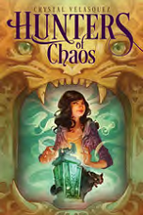
中文书名：《混沌猎人》
英文书名：Hunters of Chaos
作 者：Crystal Velasquez
出 版 社：Working Partners Ltd
代理公司：Rights People/ANA
出版日期：2016年2月
代理地区：中国大陆、台湾
审读资料：电子稿/样书
页 数：260页
类 型：7-12岁少年文学
版权已授：美国（阿拉丁出版社）

内容简介：

*属于女孩们的全新奇幻冒险！四个寄宿学校的女孩发现自己竟拥有猫科的神奇本领。她们必须团结一致在这场扣人心弦的冒险中阻止古老的魔鬼*

安娜来到新墨西哥，进入父母过去就读的寄宿学校。她原本平凡的生活也因此在这所独特的学校发生了天翻地覆的变化。在新学校内各个小团体间周旋的时候，安娜得到了善良而神秘的历史老师贝尼特斯女士的庇护。

她与另外三个女孩——一个中国人，一个纳瓦霍人，一个埃及人——发现她们的家族拥有三件无价之宝，安放在学校的博物馆里。她们根本没意识到其实学校本身就坐落在古代混沌联盟聚会地点上。这个古人埋下的阴谋已存在数百余年。接着，极度风格化的猫形图案，以玛雅、阿纳萨吉、中国与埃及四种艺术形式出现在这座古代神庙上。

就在一件无价之宝被摔得粉碎之后，安娜与她的朋友得到了一种无与伦比的力量：化身成野猫！想在接踵而至的战斗中战胜解开封印的混沌力量，他们必须齐心合力……然后揭露那个企图复兴混沌联盟的人的恐怖计划。

作者简介：


克丽丝特尔·维拉斯奎斯（Crystal Velasquez）曾创作“玛雅与米格尔”系列四部，还有《你的人生，更好》（Your Life, but Better）、《你的人生，更酷》（Your Life, but Cooler）、《你的人生，更美》（Your Life, but Sweeter）。她在宾州州立大学创意写作专业习得学士学位，之后纽约大学夏季出版协会研究生。目前，她在兰登书屋担任制作编辑。她生活在纽约皇后区。你可以访问她的个人网站www.crystalvelasquez.com 或博客yourlifebutbetter.blogspot.com。

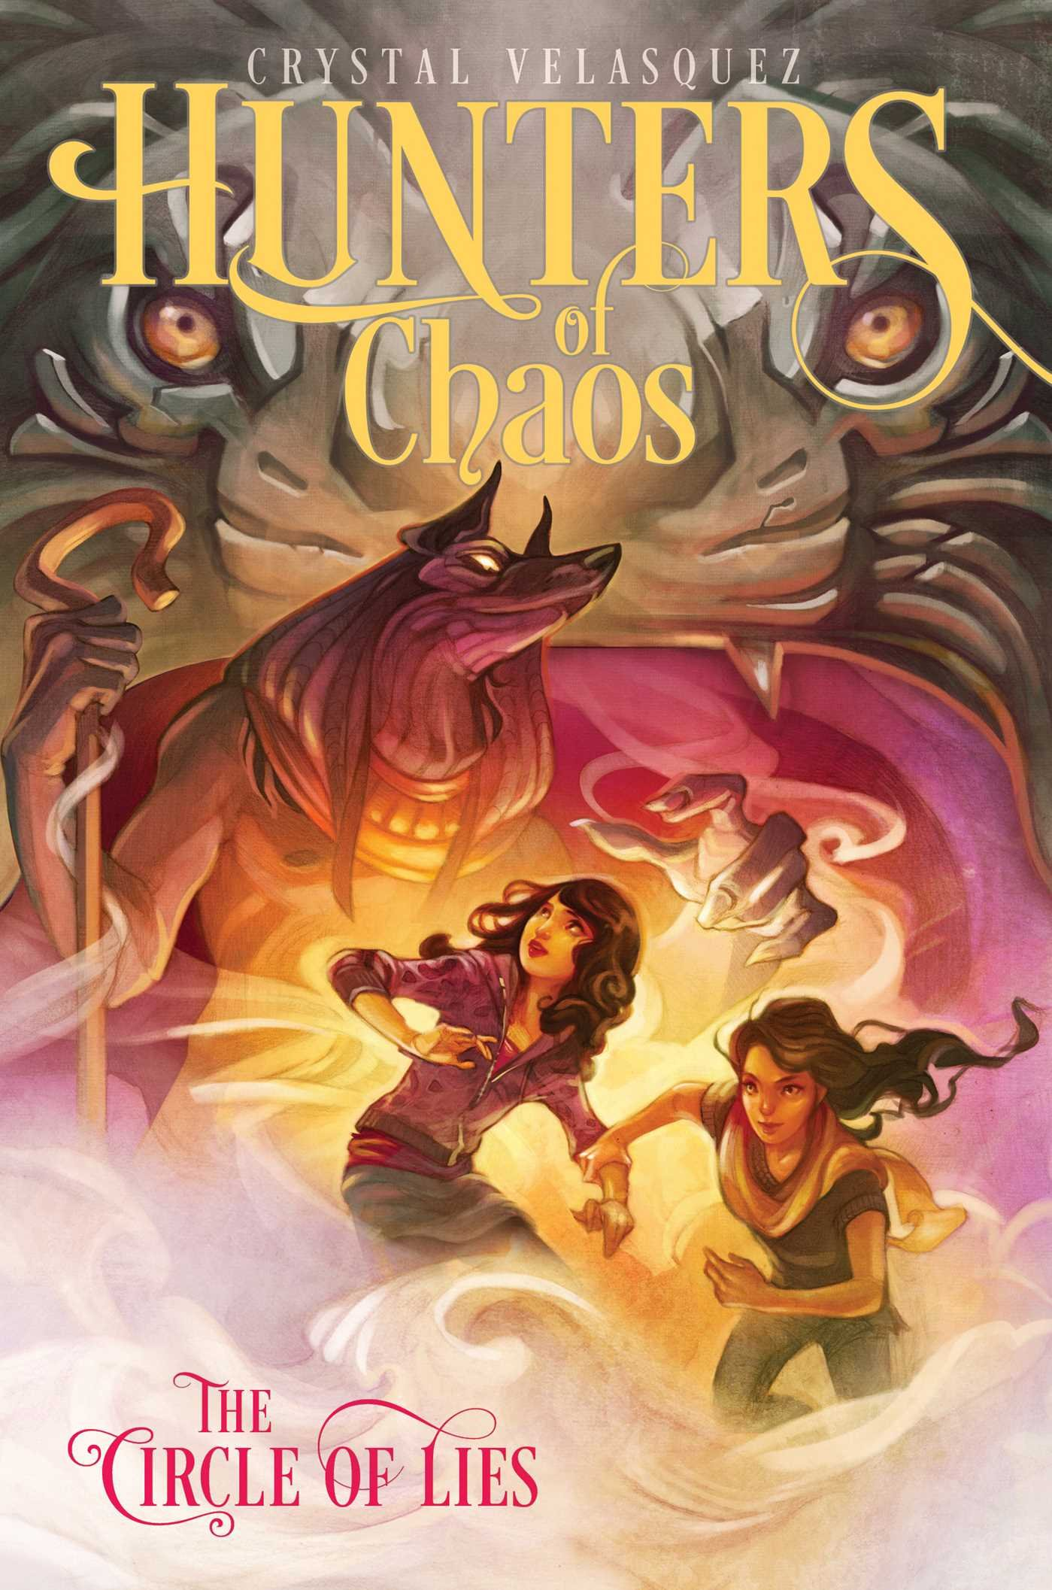
中文书名：《谎言之环》
英文书名：THE CIRCLE OF LIES
作 者：Crystal Velasquez
出 版 社：Working Partners Ltd
代理公司：Rights People/ANA
出版日期：2016年2月
代理地区：中国大陆、台湾
审读资料：电子稿/样书
页 数：272页
类 型：7-12岁少年文学
版权已授：美国（阿拉丁出版社）

内容简介：

Ana’s life changed dramatically when she accepted a position at an exclusive boarding school in New Mexico. She found three great new friends—Shani, Doli, and Lin—and together, they discovered that they each had the power to turn into a wildcat. Their new friendship and powers were put to the test in a battle against the god Anubis and his newly resurrected Brotherhood of Chaos.

After defeating the Brotherhood, Ana learns that her aunt and uncle have gone missing. Her friends are ready to help her find them, but then Shani is accused of vandalizing school property and expelled. While Ana and the others head to Mexico to search for her family, Shani travels to Mumbai to stay with her father. But strange things are happening in the Indian city. Has she stumbled upon another sinister plot?

Meanwhile, Ana, Doli, and Lin have gone to Mexico to try and track down Ana’s family, and in the heart of Chichen Itxa, they find new dangers—and more proof of the Brotherhood’s growing power. With the four wildcats separated by thousands of miles, is this Anubis’s chance to rise again?

谢谢您的阅读！
请将回馈信息发至：李馥辰(Cindy Li)
安德鲁﹒纳伯格联合国际有限公司北京代表处
北京市海淀区中关村大街甲59号中国人民大学文化大厦1705室, 邮编：100872
电 话：010-82509406
传 真：010-82504200
Email：Cindy@nurnberg.com.cn
网 站：Http://www.nurnberg.com.cn
新浪微博：http://weibo.com/nurnberg
豆瓣小站：http://site.douban.com/110577/


